关于二○二二届本科毕业生图像信息采集的通知

各学院：
二○二二届本科毕业生图像信息采集时间已定，本次拍照照片为2022届毕业生学历、学位证件照，并将用于教育部学历学位电子备案。请各位同学高度重视，务必参加此次拍照，以便采集单位集中在学信网上传学历照片。另外，准备提前毕业的2019级学生必须参加此次照相工作。
- 拍照安排
- 津南校区（本科生）：津南体育场室外跑道西门中厅，学生需从北门进入
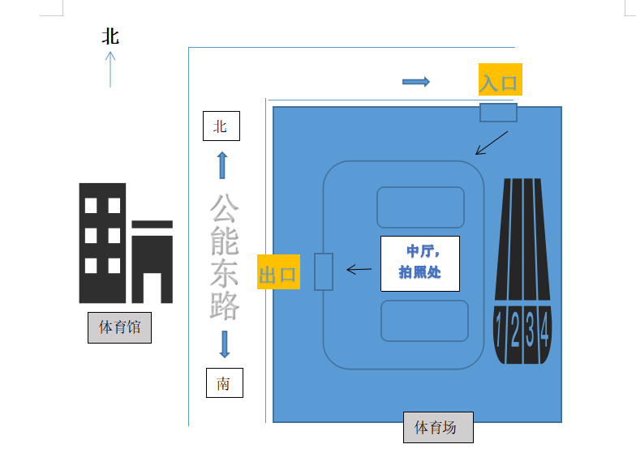

日期 | 时间（预估） | 学院
10月20日（周三）  约2000人 | 8:30-9:30 | 金融学院(269人)
 | 9:30-9:50 | 药学院(63人)
 | 9:50-10:40 | 计算机学院（122人）、  网络空间安全学院（111人）
 | 10:40-11:50 | 周恩来政府管理学院(330人)
 | 13:00-13:40 | 电子信息与光学工程学院(232人)
 | 13:40-14:00 | 哲学院(64人)、汉语言文化学院普本(35人)
 | 14:00-14:30 | 历史学院(128人)
 | 14:30-15:00 | 环境科学与工程学院(101人)、  马克思主义学院(35人)
 | 15:00-15:30 | 法学院（154人）
 | 15:30-16:10 | 材料学院（107人）、  人工智能学院（138人）、
 | 16:10-16:30 | 旅游与服务学院（107人）
2.八里台校区（本科生）：学生活动中心一楼多功能厅
日期 | 时间（预估） | 学院
10月21日(周四)  约2246人 | 8:30—9:40 | 商学院(347人)
 | 9:40-10:40 | 经济学院(329人)
 | 10:40-11:10 | 文学院 (226人)
 | 11:10-11:20 | 汉语言文化学院留学生(53人)
 | 11:20-12:00 | 外国语学院(274人)
 | 13:00-13:50 | 数学科学学院(206人)
 | 13:50-15:00 | 化学学院(305人)
 | 15:00-15:30 | 物理科学学院(177人)
 | 15:30-16:00 | 医学院(149人)
 | 16:00-16:30 | 生命科学学院(145人)

▲ 注意事项
1.参加信息采集的学生需持有天津健康码“绿码”，体温检测正常，无发热、干咳、乏力、腹泻等可疑症状。有以下情况的学生不得参加本次采集：
①本人是确诊/疑似/无症状感染/密切接触者的，或与确诊/疑似/无症状感染/密切接触者等有密切接触的学生；
②与学生共同生活的家庭成员中，有中高风险地区旅居史、高风险场所暴露史、高危人群和物品接触史的学生。
③信息采集前14天内具有溯源不明且不排除社区传播或疫情持续进展地区旅居史的学生。
④已明确属于中高风险地区，或到校需途经中高风险地区，或天津健康码为“红码”、“橙码”的学生。
⑤信息采集前28天内有境外（含港澳台）旅居史的学生。
2.为避免人员过度聚集，减少排队人员数量，分学院组织学生入场照相，按照结束一个学院通知下一个学院的原则，分批进入拍照场地，拍摄时间段视拍摄进度有可能提前，请各学院学生于拍摄当日提前等候通知，接到通知即可前往拍摄。排队过程中全程佩带口罩，间隔1米，减少交谈，严禁扎堆聚集，保持拍照过程安静有序。
3.如无特殊情况，必须参加统一采集。如果安排的时间地点确实无法前往，可选不同的校区在11：30-12：00时间段前往拍摄地进行拍摄。过后不再统一组织拍摄。
4.学信网新增照片比对功能，学生拍摄照片时不可化浓妆，如因妆容过浓导致学历照片与学籍照片相似度过低，照片将不予采用。
5.进行统一采集的学生，请勿私自联系其他图片社更换学信网照片！！！否则学信网照片与毕业证和学位证的照片不一致，用人单位会认为学历证书造假否定学历，造成的后果由学生自行承担。如果确实无法参加统一拍摄，后期学校另行通知拍摄方式。
6. 拍摄必须携带二代身份证，如二代身份证丢失，可携带学生证或者临时身份证明拍摄。留学生需携带学生证（或一卡通）。
7.已经进行过信息采集的学生不用重复拍摄。
8.务必听从现场工作人员指挥，以免造成混乱，影响拍摄进度。
二、收费标准
每人14元，学生本人(必须携带身份证)于拍照当天现场缴费。缴费可以支付宝或者微信支付，也可以现金支付（准备好零钱）。
三、高等教育学历证书电子注册图像采集拍摄要求
1. 正面免冠像拍摄，头发不得遮挡眉毛、眼睛和耳朵，散发请扎好头发；
2. 常戴眼镜者可佩戴不反光眼镜，但不得戴有色（含隐形）眼镜，镜框不得遮挡眼睛；
3. 不得佩戴耳环、项链等饰品，不宜化妆；
4. 上衣应与背景色区分明显（背景为浅蓝色）；不穿与肤色相近的黄色、绿色上衣；尽量避免复杂图案、条纹。
5. 坐姿端正，表情自然，双眼自然睁开并平视，嘴唇自然闭合。
6． 图像应真实表达毕（结）业生本人相貌，不得对人像特征（如伤疤、痣、发型）进行技术处理（PS）。
请参加采集的学生，务必按照上述要求前来拍摄，提前做好拍摄准备。未按上述要求做好准备的学生，均不予采集。
教 务 处
2021年10月11日

